Инструкция пользователя
мобильного приложения BTLPult



Оглавление

1. Краткое описание....................................................................... 3
2. Системные требования................................................................. 3
3. Работа с макетами.......................................................................... 4
3.1. Выбор или создание макета.................................................. 4
3.2. Выбор или создание шаблона............................................................4
3.3. Редактор шаблона................................................................. 5
3.4. Редактор макета................................................................... 6
3.5. Просмотр макета.................................................................. 7

1. Краткое описание

BTLPult — это мобильное приложение для устройств на платформе Android, предназначенное для создания и управления медиаконтентом в виде гибких фото- и видео-макетов. Приложение позволяет пользователям:

- Создавать собственные шаблоны на основе заданного количества строк и столбцов;
- Наполнять ячейки шаблонов фотографиями и видеороликами из галереи устройства;
- Настраивать длительность отображения медиафайлов;
- Сохранять и просматривать результат в режиме реального времени.

BTLPult идеально подходит для подготовки визуальных презентаций, цифровых табло, информационных дисплеев и интерактивных медиаэкранов. Управление интуитивно понятно даже для неопытных пользователей, а гибкая структура макетов обеспечивает высокую адаптивность под разные сценарии использования.

2. Системные требования

- Операционная система: Android 10 или выше
- Свободное место на устройстве: от 50 МБ
- Доступ к галерее устройства (для выбора фото и видео)

3. Работа с макетами
3.1. Выбор или создание макета

После запуска приложения открывается главный экран «Макеты».
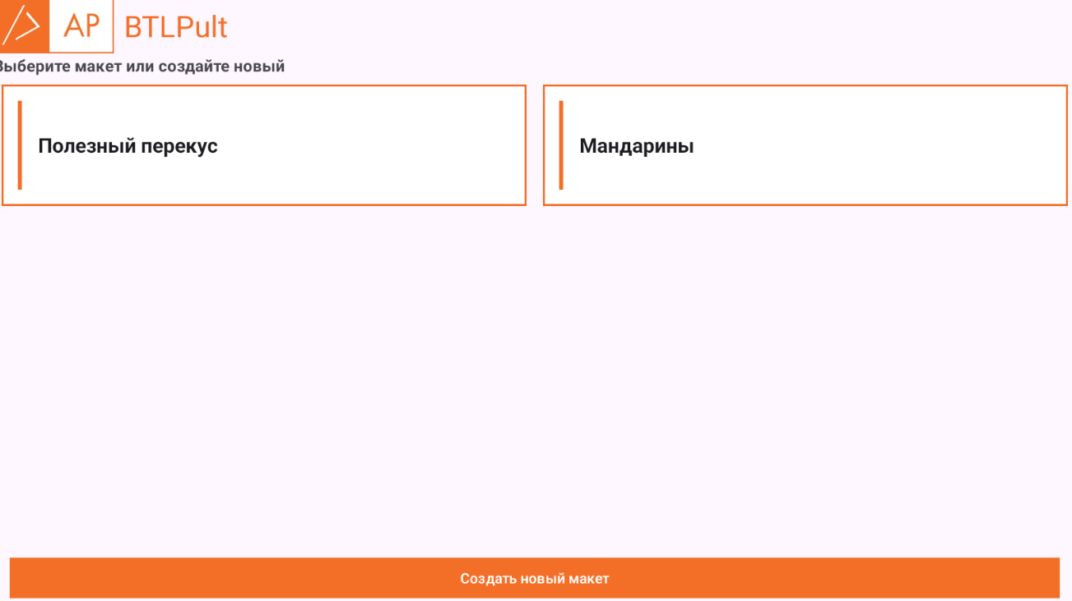
Здесь пользователь может:
- Выбрать один из ранее созданных макетов — нажав на его название;
- Создать новый макет — нажав кнопку «Создать новый макет».

Примечание: Если выбран существующий макет, приложение сразу переходит в режим его редактирования (см. п. 3.4).

3.2. Выбор или создание шаблона

При выборе «Создать новый макет» открывается экран «Шаблоны», где доступны:

- Существующие шаблоны — для повторного использования;
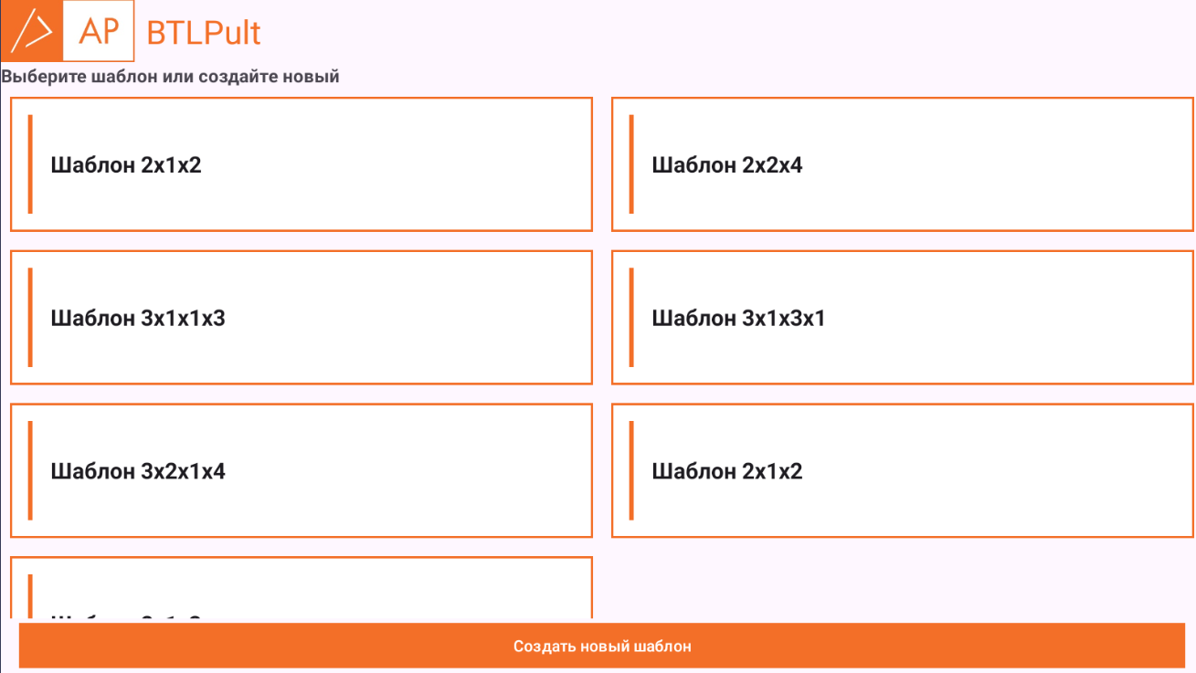
- Кнопка «Создать новый шаблон» — для определения собственной структуры макета.

Удаление шаблона:
Для удаления шаблона необходимо нажать и удерживать его название, дождавшись появления подтверждающего сообщения.

Примечание: При выборе существующего шаблона приложение сразу переходит в редактор макета (п. 3.4).

3.3. Редактор шаблона

В редакторе шаблона пользователь задаёт структурные параметры сетки:
- Количество столбцов — общее число вертикальных колонок;
- Для каждого столбца — количество строк (элементов в колонке).

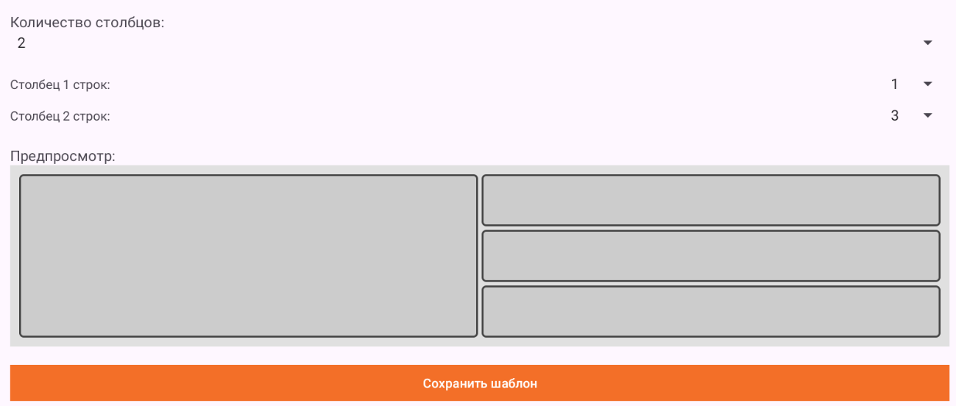
В правой части экрана отображается предварительный просмотр схемы размещения ячеек.
После завершения настройки нажмите «Сохранить шаблон». Приложение перейдёт в редактор макета.

3.4. Редактор макета

В редакторе макета выполняется наполнение и настройка медиаконтента:
- В каждую ячейку можно добавить любое количество фотографий и видеороликов;
- Для фотографий задаётся время отображения (в секундах);
- Видеоролики проигрываются полностью, после чего автоматически переключаются на следующий элемент;
- В поле ввода в верхней части экрана указывается название макета.

Дополнительные функции:
- Удаление макета — доступно только для ранее сохранённых макетов (кнопка «Удалить макет»);
- Сохранение и переход к просмотру — нажмите «Продолжить» или «Сохранить».

3.5. Просмотр макета

В режиме просмотра макет отображается в полноэкранном виде с циклическим воспроизведением медиаконтента в соответствии с заданными настройками.

- Фотографии сменяются через указанный интервал;
- Видеоролики воспроизводятся полностью;
- Переключение между ячейками происходит автоматически.

Возврат: Для выхода из режима просмотра используйте системную кнопку «Назад» на устройстве.

